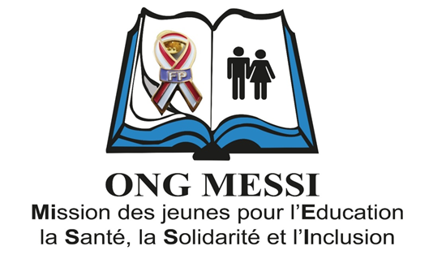

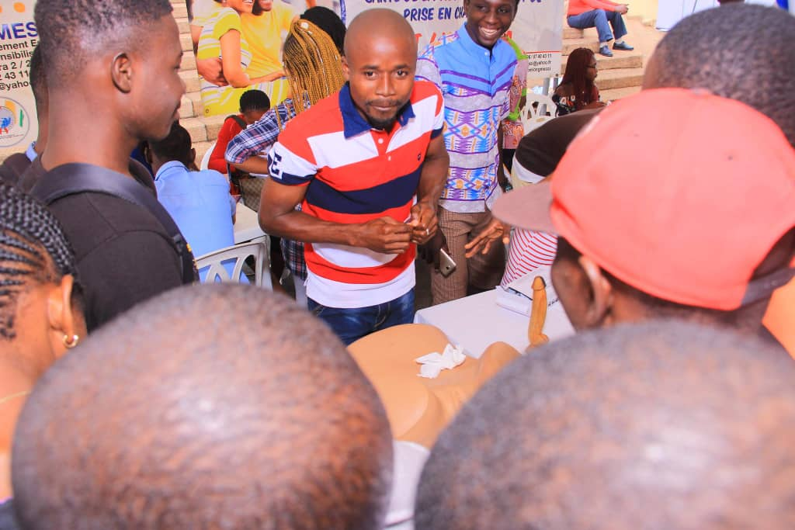

RAPPORT ANNUEL D’ACTIVITÉS 2018

**Les jeunes, notre raison d’être !**

**Sommaire**

**Remerciements4**

**Sigle et abréviation 5**

Introduction6

I. Description de l’ONG MESSI7

II. Axe stratégique1 : Santé Sexuelle et Reproductive/Planification Familiale et Lutte contre le

VIH. Sida …………………………..…..8

A. Lutte contre le VIH.Sida8

**A.1. Prévention du VIH.sida8**

1.1. Projet Frère Pour la Vie8

1.2. Projet Safer 10

1.3. Activités de communication de proximités sur les IST/VIH12

Synthèse de toutes les activités de prévention16

A.2. Soin et Soutien aux OEV et leur famille17

2.1. Projet d’Amélioration de la qualité de vie des OEV et RPP-HIV15

2.2. Projet NES-HEMON21

Synthèse de tous les projets de soin et soutien aux OEV et leur famille22

B. Santé sexuelle et reproductive et planification familiale23

1. Projet de promotion de la planification familiale aux adolescents et jeunes23

2. Projet Plaidoyer pour la Délégation des Tâches aux Agents de Santé Communautaires dans l’offre de services de SSR/PF en Côte d’Ivoire 25

3. Projet Ask4FP27

III. Axe Stratégique 2 : Éducation et Solidarité28

A. Éducation : Activité d’éveil et d’excellence28

B. Solidarité : Journée Eco citoyenne et de Don 29

IV. Difficultés30

V. Recommandations30

Conclusion31

**Les Partenaires de l’ONG MESSI32**

**Remerciements**

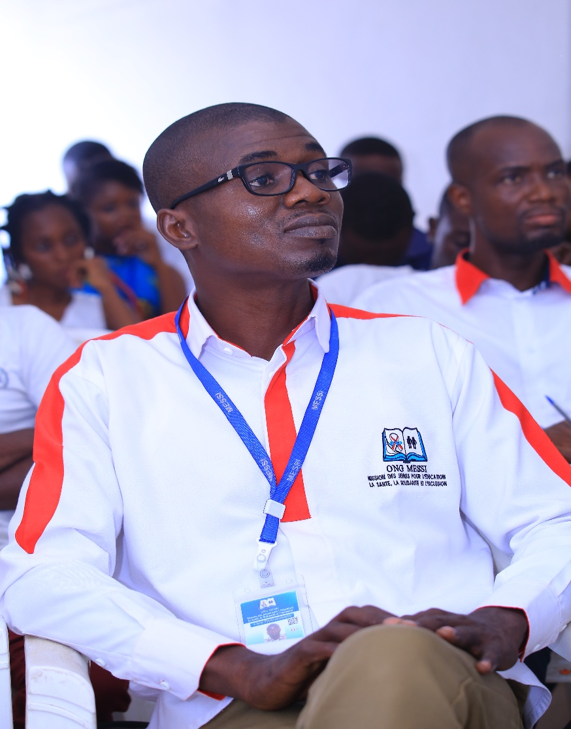**L**e présent rapport est le reflet succinct des nombreuses interventions réalisées par nos différentes équipes durant l’année 2018 tant en zone urbaine que rurale. Des activités exclusivement orientées vers les communautés qui font quotidiennement face à des défis majeurs en matière de santé sexuelle et reproductive ainsi que de lutte contre le VIH Sida et d’accès aux services de planification familiale ont été déployé avec un engagement sans cesse renouvelé par nos jeunes bénévoles et volontaires. A ces fidèles et inconditionnels compagnons nous exprimons nos chaleureux remerciements.

Toutefois, les ressources indispensables au bon déroulement des projets communautaires ont été majoritairement obtenues auprès des bailleurs de fond internationaux. Notre organisation a également pu compter sur le précieux soutien des partenaires nationaux sensible à la question de l’accès des adolescents-es, jeunes et femmes aux services de santé de la reproduction et prise en charge du VIH. Sida. A ces partenaires nationaux et internationaux, nous tenons à traduire notre sincère reconnaissance.

**KOUADIO GEORGES**

**Directeur-Coordonnateur**

Merci à toutes et à tous.

Bonne lecture !

**Sigles & Acronymes**

|  |  |
| --- | --- |
| **AC** | Agent Communautaire |
| **CC** | Conseiller Communautaire |
| **CROU-A** | Centre Régional des Œuvres Universitaires d’Abidjan |
| **DSCB** | District Sanitaire de Cocody-Bingerville |
| **DSYE** | District Sanitaire Yopougon Est |
| **DSG** | District Sanitaire de Gagnoa |
| **DSO** | District Sanitaire d’Oumé |
| **DSS** | District Sanitaire de Soubré |
| **DT** | Délégation des Tâches |
| **ET** | Éducateurs de pairs |
| **IST** | Infection Sexuellement transmissible |
| **IRC** | International Rescue Committee |
| **JHPIEGO** | Johns Hopkins Program for International Education in Gynecology and Obstetrics |
| **JHU.CCP** | Johns Johns Hopkins University- Center for Communication Programms |
| **MESSI** | Mission des jeunes pour l’Education, la Santé, la Solidarité et l’Inclusion |
| **ONG** | Organisation Non-Gouvernementale |
| **PEC** | Prise Prise En Charge |
| **PEPFAR** | President's Emergency Plan for AIDS Relief |
| **RNJCI** | Rés Réseau National Jeunes en santé et développement de Côte d’Ivoire |
| **RPP** | Reaching Priority Population |
| **SIDA** | Syndrome Immuno Déficitaire Acquis |
| **SAFER** | Sustainable Answer to the Fight against HIV/AIGS through the strengthening of local Entities and community Response |
| **SSSU/SAJ** | Service de Santé Scolaire et Universitaire/Santé Adolescent et Jeune |
| **SSR/PF** | Santé S Santé Sexuelle et Reproductive/Planification Familiale |
| **UNFPA** | Fonds des Nations Unies pour la Population |
| **USAID** | United States Agency for International Development |
| **VIH** | Virus de l’Immuno Déficience Humaine |
| **VBG** | Violence Basée sur le Genre |

**Introduction**

**L**a réduction de la vulnérabilité des enfants, des adolescents.e.s, des jeunes et des femmes face aux défis de l’accès aux services de santé sexuelle et reproductive ainsi que les services de prévention du VIH. Sida, a été le leitmotiv de l’ONG MESSI durant l’année 2018. Avec une approche basée sur l’implication des communautés dans le processus de changement social et comportemental, nous avons sensibilisé sur les causes profondes de la mortalité maternelle, juvénile et infantile, sur les causes réelles et les conséquences dévastatrices des grossesses précoces, des violences basées sur le genre et de la stigmatisation des PVVIH et des OEV. Les cibles de nos interventions ont été dans une large mesure éduquée à être eux même acteur de leur bien-être. Ainsi, pour assurer la durabilité de nos actions, nous avons mis en priorité la collaboration avec partenaires locaux dans toutes nos zones d’intervention. Ce qui nous a permis d’être plus proche des bénéficiaires et d’obtenir des résultats assez satisfaisants au cours de l’année 2018

Rôle de l’organisation et de l’impact de ses missions en Côte d’Ivoire.

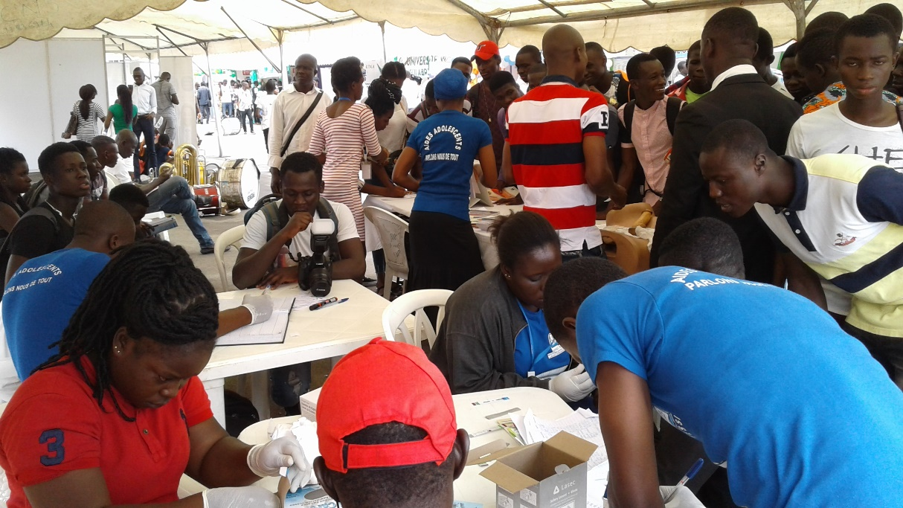

Les jeunes, au cœur de nos actions de sensibilisation

**Descriptif de l’ong MESSI**

PRÉSENTATION

Suite à une étude menée au laboratoire du centre médical de l’université de Cocody en 2002, sur 169 étudiants reçus par ce service, 31% étaient séropositifs et 86% avaient une infection sexuellement transmise (IST).

Face à ce constat alarmant, un groupe de jeunes étudiants décide de créer le MESSI (Mouvement Estudiantin pour la Sensibilisation sur le Sida). La création de cette organisation avait pour mission de contribuer à la réduction du taux de prévalence des IST/VIH/sida dans le milieu scolaire et universitaire.

Vu les résultats satisfaisants obtenus en milieu estudiantin, l’ONG MESSI a étendu ses activités de prévention à tous les autres jeunes de Côte d’Ivoire.

Aujourd’hui, la structure a changé de terminologie. Ainsi, le mouvement Estudiantin pour la Sensibilisation sur le Sida devient la Mission des Jeunes pour l’Éducation, la Santé, la Solidarité, l’Inclusion afin d’élargir l’éventail de son champ d’action et être beaucoup plus proche de la communauté et des jeunes en particulier.

**STRATÉGIQUE**

L’ONG MESSI est dotée de trois organes à savoir l’Assemblée Générale, le Conseil d’Administration de 15 membres et le Commissariat aux Comptes. L’Assemblée Générale est l’organe suprême de l’organisation tandis que le Conseil d’Administration en assure la gouvernance.

La gestion courante de l’ONG y compris la réalisation des objectifs et la mise en œuvre de la politique du Conseil d’Administration, est assurée par une Direction Exécutive. Celle-ci se compose de 4 Départements notamment, le Département chargé des Affaires Administratives Financières, **le** Département chargé des Programmes, Département chargé de Suivi et Evaluation et le Département chargé de la Communication et des Relations Publiques. Cette assemblée délibérante est

**VISION**

L’ONG MESSI envisage un monde

dans lequel les jeunes et les

adolescent.e.s ont un état de santé

optimal pour soutenir durablement

la croissance et le développement du pays.

**MISSION**

Améliorer la santé des adolescents et jeunes par la communication pour le changement de comportement pour contribuer à l’émergence d’une jeunesse saine.

**OBJECTIF STRATÉGIQUE**

Contribuer à la promotion du changement de comportement en matière de Santé Sexuelle et Reproductive y compris le VIH. Sida chez les adolescents et jeunes.

.

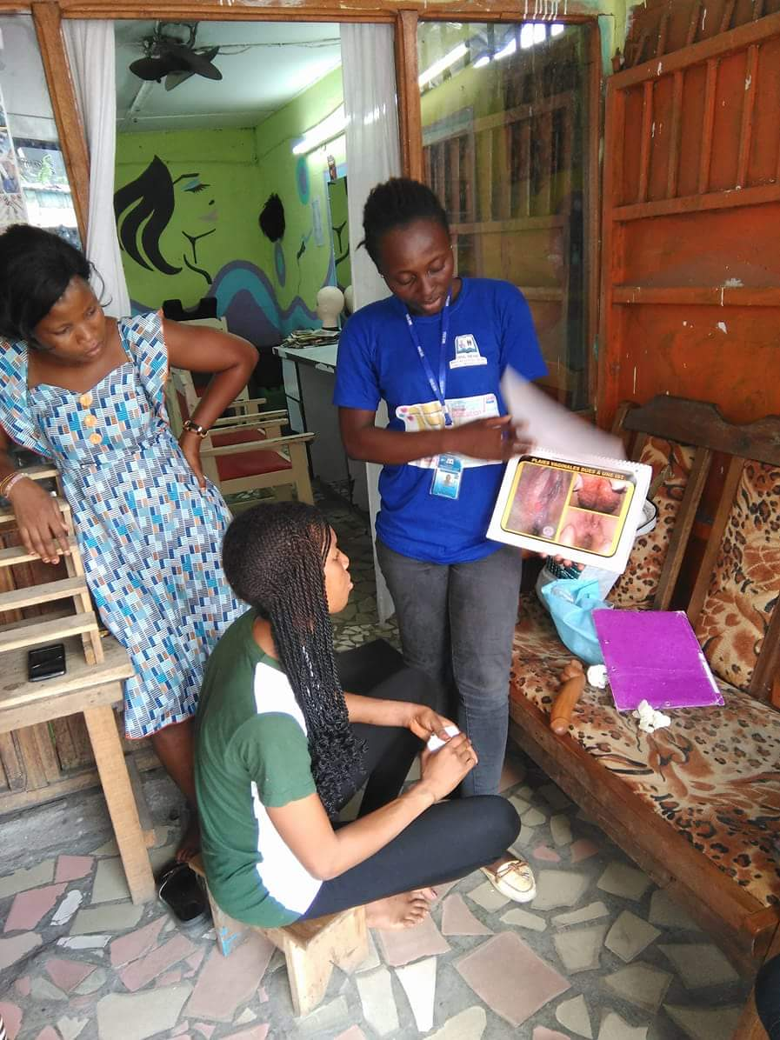

* **CAMPAGNE DE PROMOTION DE LA SSR/PF**
* **NES-HEMON**
* **RPP-HIV**
* **SAFER**

**AXE 1 : Prévention en matière de SSR/PF et lutte contre le VIH Sida**

## **Project Sustainable Answer to the Fight against HIV/AIGS through the strengthening of local Entities and community Response (SAFER)**

## **Présentation et descriptive de l’action**

En œuvre par l’ONG MESSI dans le district sanitaire de Yopougon Est, le projet Safer, bénéficie du financement de CDC/PEPFAR et de l’appui technique d’IRC. Les filles de 15 à 24 ans et les Hommes de 25 ans et plus constituent les cibles principales du projet. Par ailleurs, la stratégie identifiée pour atteindre les objectifs du projet SAFER est la communication de proximité qui se traduit sur le terrain par des activités communautaires telles que les causeries de groupe, des entretiens individuels ainsi que des séances de dépistage du VIH et les références active.

## **Objectifs de l’action**

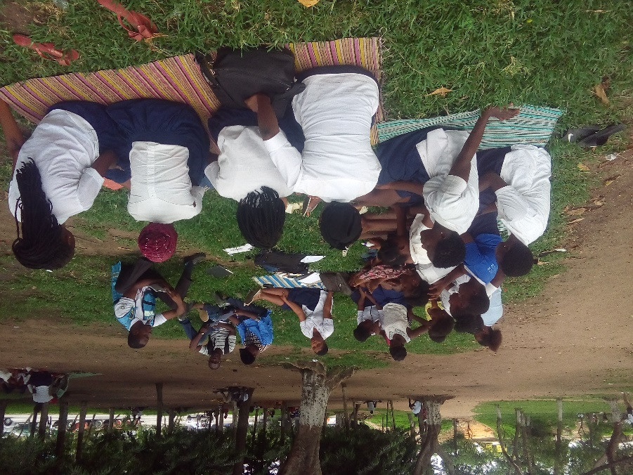**«**Contribuer à la réduction de l’incidence des IST/VIH/sida chez **8.452 personnes** (jeunes filles âgées de 15-24 ans et hommes de 25 ans et plus) dans le district sanitaire de Yopougon-Est de janvier à décembre 2018».

Quarante-quatre (44) éducateurs de pairs (EP) ont conduit des causeries éducatives portant sur la santé sexuelle et reproductive, les moyens de prévention du VIH et les violences basées sur le genre. Ces sessions d’échanges éducatifs étaient sanctionnées par des séances de dépistage volontaire du VIH. Les jeunes qui exprimaient le besoin de bénéficier des services complémentaires en matière de SSR/PF et IST/VIH, étaient systématiquement référés dans les centres de santé spécialisés.

* **Résultats obtenus**
* Au niveau de la causerie éducative sur les IST/VIH/sida, la référence active et le suivi des pairs : **4930** personnes sensibilisées. Ce qui représente **58,33%** du nombre total de personnes à sensibiliser (**8 452**).
* Au niveau de la causerie éducative sur les VBG, référence active et suivi des pairs : **1511** personnes sensibilisées dont 432 Hommes de 25 ans et plus et 1079 jeunes filles de 15-24 ans.
* Au niveau du dépistage**1** **115** pairs dépistés sur **3611** prévus soit **30,87%** du taux de réalisation

**35** positifs identifiés

Nous sommes jeunes et on a l’habitude de sortir avec plusieurs filles sans se protéger. Mais depuis que l’ONG MESSI m’a sensibilisé, je me protège maintenant avec les préservatifs pour éviter les grossesses non désirées….

35 pairs positifs dans les soins

Témoignage d’un bénéficiaire du projet Safer.

1. **Projet** ***RPP – HIV (Reaching Priority Population with HIV Services)***

* **Presentation et descriptive de l’action** **préventive du projet**

Le projet dénommé ***RPP – HIV (ReachingPriority Population with HIV Services***» que l’ONG MESSI met en œuvre dans la région du GOH avec l’appui financier du PEPFAR et l’appui technique de JHPIEGO et AVSI. Ce présent projet s’inscrit dans le cadre de la volonté de l’ONUSIDA en Côte d’Ivoire t’atteindre les (trois) 90-90-90 d’ici 2020. Les cibles du projet sont les jeunes filles de 15-24 ans et les hommes de 25 ans et plus dans la région du Gôh.

Pour l’atteinte de ces objectifs, des activités majeures ont été mises en œuvre à savoir les activités de sensibilisations menées par les éducateurs de pairs, le dépistage des clients éligibles au test, les stratégies avancées.

* **Objectif de l’action**

Prévenir l’infection à VIH/SIDA et les violences basées sur le genre en lien avec l’infection à VIH chez 6600 personnes (filles de 15-24 ans et Hommes de 25 ans et plus) issues des populations prioritaires mobiles dont 4379 à Gagnoa et 2221 à Oumé d’octobre 2017 à mars 2019.

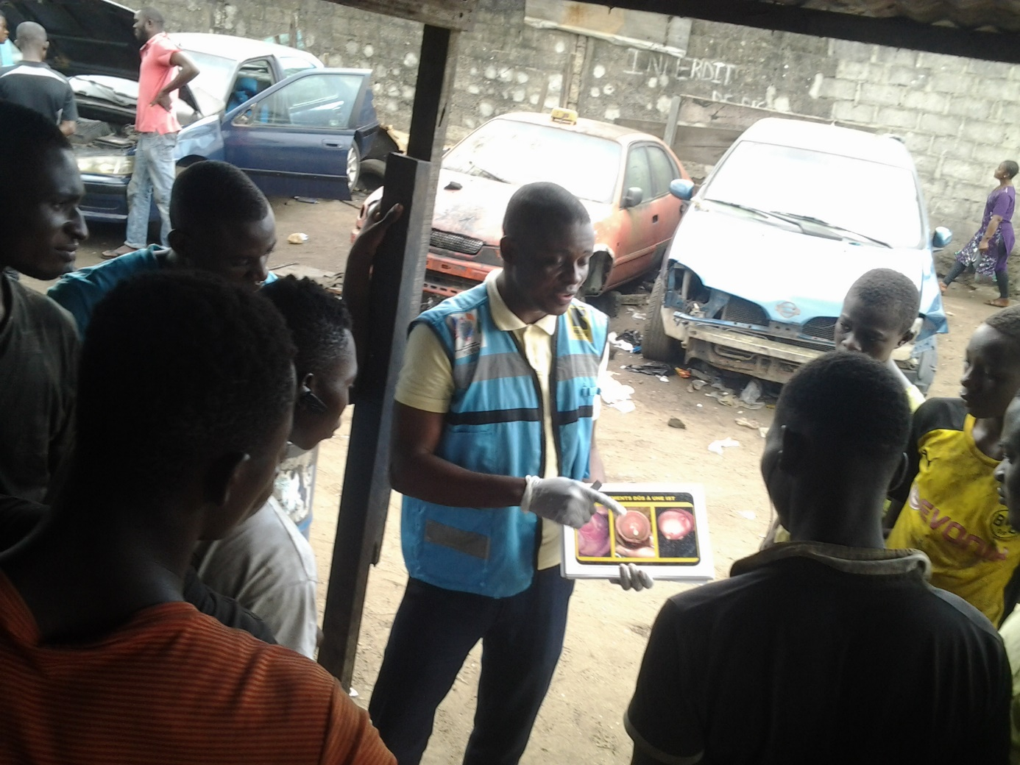

***L’ONG MESSI, encore plus proche de la communauté !***

* **Résultats obtenus avec les activités du projet RPP-HIV**

Pour ces différents mois de travail, **93** Éducateurs de Pairs (dont 50 femmes et 43 hommes) ont travaillé à Gagnoa et **34** (20 femmes et 14 hommes) à Oumé.

À l’issu des sessions, 4150 personnes (2251 femmes et 1899 hommes) ont été touchées et sensibilisées à Gagnoa et 2725 personnes (1450 filles et 2251 hommes) sensibilisées à Oumé c’est-à-dire qui ont assisté aux quatre séances.

Pour l’atteinte de l’objectif, plusieurs activités ont été réalisées :

* Participation aux journées santé

Au total, 03journées santé ont été réalisées sur 03 sites à Gagnoa les 12 et 13 mars qui ont permis de toucher 108 personnes et 04journées réalisées sur 04 sites à Oumé avec 572 personnes touchées. Avec un résultat de 03 personnes positives à Gagnoa sur 27 personnes dépistées, 15 cas à Oumé sur 118 dépistées

* le dépistage sur le site de la causerie.

Au cours des séances éducatives, 108 personnes des populations prioritaires ont été dépistées dont 05 positifs et 43 clients index testés avec 10 positifs.

* Le dépistage communautaire

Au cours de cette activité les populations prioritaires dont 470 à Gagnoa et 295 à Oumé ont été dépistées**.** Comme cas positifs nous avons 26 cas à Gagnoa et 35 à Oumé

1. **Projet NES-HEMON**

* **Présentation et descriptive de l’action préventive du projet**

Ce projet est mis en œuvre dans les zones deGabiadji ,Liliyo ,Mayo, Méagui, Okrouyo, Oupoyo et Soubré avec le financement de PEPFAR et l’appui technique de SEVCI. Ce projet a deux différentes cibles qui sont les jeunes filles de 15 ans-24 ans et hommes de 25 ans et plus.

* **Objectif de l’action**

Contribuer à la réduction de l’incidence du VIH/Sida chez 7891 personnes (les jeunes filles de 15-24 ans et les hommes de 25 ans et plus) de mars 2018 à décembre 2018 dans la région de la Nawa.

* **Résultats obtenus de mars à décembre 2018**
* Au niveau des causeries éducatives et les campagnes de sensibilisation **21733** personnes touchées pour **15782** prévus sur la période ont été réalisées.
* Aussi 102 séances de dépistage ont été réalisées dans la communauté pour 2767 personnes ayant acceptés le test de dépistage et qui ont reçu leur résultat pour **224** positifs.
* Au niveau de l’index Testing **187** cas index identifiés par le projet

4- **Campagne de sensibilisation au Lycée Municipal de Marcory**

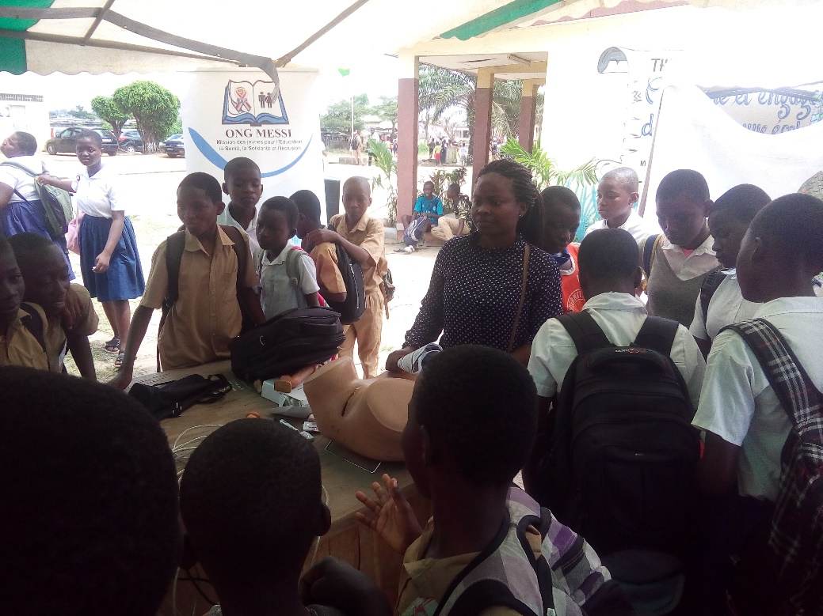

**Les adolescents-es du lycée municipal de Marcory à l’assaut des informations sur la SSR/PF et les méthodes contraceptives**

**Dans une action conjuguée les Pairs Educateurs de l’ONG MESSI et les sages-femmes du SSSU de Marcory outillent les adolescents-es et jeunes du lycée municipal de Marcory en matière de DSSR/PF**

* **Conférence /débat sur les DSSR/PF des adolescents et jeunes**
* **Offre de produits contraceptifs**

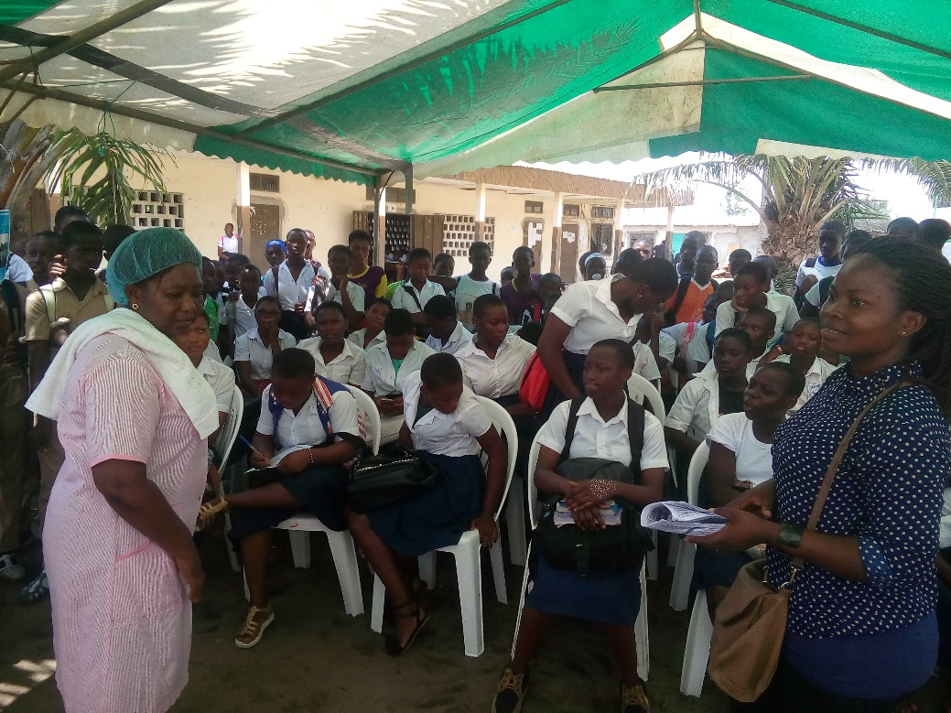

**🙶**Plus de 250 élèves sensibilisés-es sur les DSSR/PF **🙷**

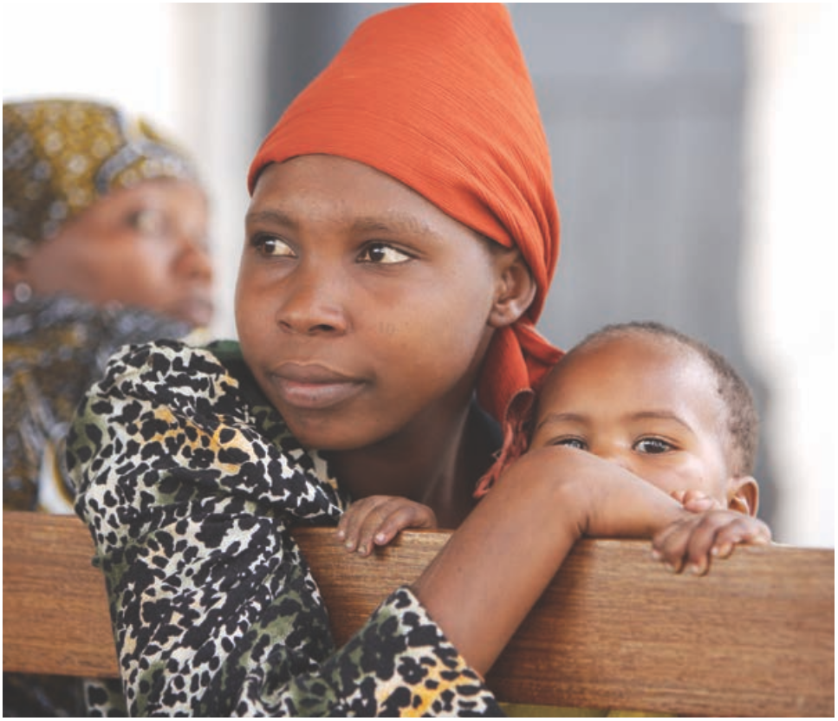

**AXE 2 : Soin et Soutien aux PVVIH et OEV**

* **WODAGNON**

Prise en charge holistique des PVVIH

* **RPP-HIV**

Composante soin et soutien aux OEV

* **NES-HEMON**

Composante soin et soutien aux OEV

* 1. ***RPP – HIV (ReachingPriority Population with HIV Services***
* **Présentation et descriptive de la composante ‘’soin et soutien’’ du projet**

Le projet dénommé ***RPP – HIV (ReachingPriority Population with HIV Services***» que l’ONG MESSI met en œuvre dans la région du GOH avec l’appui financier du PEPFAR et l’appui technique de JHPIEGO et AVSI. Ce présent projet s’inscrit dans le cadre de la volonté de l’ONUSIDA en Côte d’Ivoire t’atteindre les (trois) 90-90-90 d’ici 2020. Les cibles du projet sont les jeunes filles de 15-24 ans et les hommes de 25 ans et plus dans la région du Gôh.

Pour l’atteinte de ces objectifs, des activités majeures ont été mises en œuvre à savoir les visites à domiciles et l’identification des ménages à partir des patients index, le dépistage des clients éligibles au test, la mise en place et l’animation des clubs santé rapprochement, les activités de nutrition organisées par conseillers communautaires

* **Objectif de l’action**

Contribuer à l’amélioration de la qualité de vie de 4006 OEV et familles dans la région deGôh d’Octobre à Décembre 2018.

* **Résultats attendus**
* Identification des ménages des patients nouvellement enrôlés**:(633** personnes identifiées).
* Soutien Alimentaire et Nutritionnel : **11698** membres des ménages ont pu bénéficier de cet appui pour garantir la sécurité alimentaire et nutritionnelle.
* Soutien à la Santé :il s’agit des soutiens en bien-être et en soins de santé apportés à **10514** personnes .
* **S**outien à l’Éducation et mise enApprentissage : **291** OEV
* Soutien en Renforcement Économique : **621** adultes ont été sensibilisées pour adhérer au groupe des AVEC
* Soutien en Abri et Soins : **394** OEV et leur famille ont reçu ce soutien en vue de l’amélioration de leur cadre de vie.
* Soutien Psychosocial : **13055** OEV et leur famille ont bénéficié d’écoute et l’identification des besoins, de conseils au cours des clubs santé rapprochement.

Soutien à la Protection : 1896 OEV et leur famille ont été sensibilisées sur les droits des enfants, sur les VBG, sur la protection contre les violences et autres. Aussi, 12 OEV ont bénéficié d’établissement d’extrait de naissance et **03** autres ont bénéficié de l’établissement de leurs certificats de nationalité.

* 1. **PROJET NES-HEMOND**
* **Présentation et descriptive de la composante ‘’soin et soutien’’ du projet**

L’impact de l'épidémie de VIH/sida se ressent plus profondément dans la vie des enfants dont la survie et le développement constituent des préoccupations majeures. Ces enfants qui sont rendus vulnérables du fait d’une infection à VIH ou d’un parent séropositif, vivent avec le grand risque de perdre leurs droits en matière d'éducation, besoins de santé, de protection légale, de nutrition et de logement. Face à une telle situation, le besoin d’accéder à un service de soin et soutien de qualité dans les districts sanitaires de la Nawa où leur vulnérabilité est de plus en plus préoccupante, apparait comme une aubaine avérée. C’est en cela que l’ONG MESSI, engagée depuis plusieurs années dans l’amélioration de l’accès des OEV aux services de soin et soutien de qualité, a décidé de renforcer les actions de prise en charge en vue d’assurer un bien être durable aux OEV et leur famille à tous les niveaux où les besoins s’expriment.

* **Objectif de l’action**

Contribuer à l'amélioration de la qualité de vie *de 4700 OEV* et leur famille dans la région de la Nawa de janvier à décembre 2018

* **Résultats obtenus**
* Soutien psychologique, nutritionnel, abris, santé, apprentissage et autres 4100 OEV ont bénéficié des services sur 4700 prévus. Aussi, avons-nous 372 bénéficiaires autonomes.
* 568 ménages identifiés et évalués.
* 303 ménages non autonomes disposant d’un plan de soin.
* 224 PVVIH identifiés.
* 15 PVVIH perdus de vue retrouvés
  1. **Projet WODAGNON**
* **Présentation du projet**

Le projet *Wodagnon* qui est un projet clinique en matière de lutte contre le VIH*,* est mis en œuvre dans les villes de l’intérieur du pays de la Côte d’Ivoire avec l’appui technique de SEV CI. Il s’agit des villes de Daloa, Issia, et Vavoua. Il a démarré par le recrutement et la formation de 69 Conseillers communautaires. Les activités principales consistaient à faire des prélèvements aux PVVIH pour voir le niveau de leur charge virale et de leur offrir les soins et soutien nécessaire à la stabilité de leur état de santé. Une assistance traduite par des visites à domicile leur est apporté en fonction de leurs besoins spécifiques.

* **Objectifs :** Contribuer à l’atteinte des 90-90-90 de l’ONUSIDA en Côte d’Ivoire spécifiquement dans la région du Haut Sassandra à travers l’offre de soins et soutien des PVVIH de Mai à Décembre 2018.
* **Résultats obtenus**
* Dépistage index : **1450** personnes vivant avec le VIH ont été identifiées avec **1484** sous traitement incluant des anciens patients (1013 à Daloa; 310 Issia et 161 Vavoua)
* Prélèvements de charge virale (3634 Prélèvement effectués, 1121 ont une charge virale supprimée; 419 ont un résultat consécutif de charge virale supprimée et **576 PVVIH ont été déclarées stables)**
* Soutien aux PVVIH et leur famille : Tous les patients de la file active de chaque site ont reçu les soutiens psychologique, spirituel, social, économique, en éducation thérapeutique, nutritionnel, en protection et aide juridique, médical, en Santé Positive Dignité et Prévention et en soins palliatifs à les communications interpersonnelles et les Visité à Domicile (VAD) effectuées par les Conseillers communautaires, les Assistants sociaux adjoints, les Aides-soignants.

**AXE 3 : Plaidoyer pour contribuer à l’amélioration des politiques en faveur de la SSR/PF des adolescents-es et jeunes en Côte d’Ivoire**

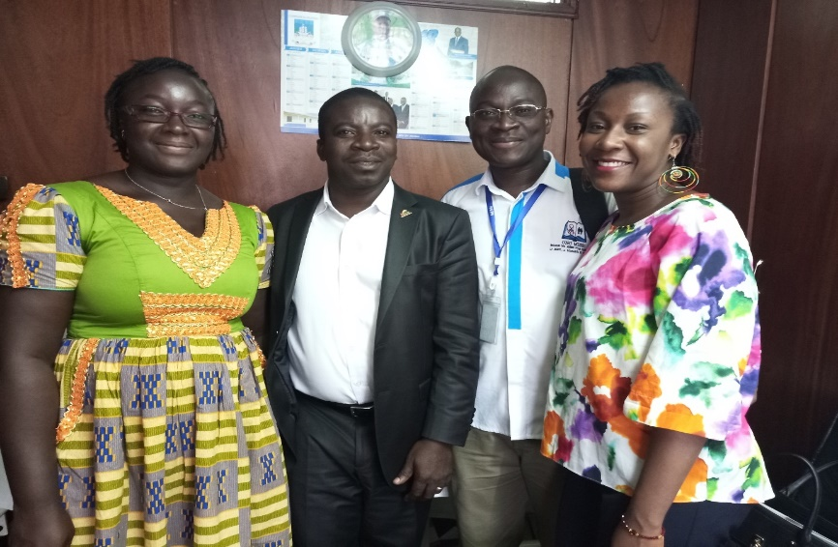**1. Projet You Access**

Avec l’appui Technique et financier de PAI, l’ONG MESSI a conduit un projet de plaidoyer communal intitulé **« *Youaccess* »** au cours de l’année 2018.

L’objectif de ce plaidoyer consiste à amener le maire de la commune du plateau à signer un engagement pour allouer des ressources financière de 5%

aux services de SSR/PF des adolescents-es et

jeunes dans le budget annuel la mairie, de janvier 2018 à Mars 2019.

A ce jour, 09 rencontres de plaidoyer auprès de personnes ressources qui sont désormais nos alliés, a permis d’obtenir l’adhésion du chef de cabinet du maire ainsi que celui du maire résident. Ainsi, sous l’impulsion de ces alliés un draft zéro de l’engagement du maire a été élaboré avec la participation active du président de l’association des jeunes résidents de la commune du plateau. Les démarches devant nous conduire à la signature de l’engagement du maire ont été enclenché jusqu’à l’avènement des troubles socio-politique qui ont vu l’éviction de notre cible principale. Cependant, dans l’attente d’une stabilité socio politique dans cette commune nous poursuivons les discussions de plaidoyer auprès du conseil municipal.

* Quelques résultats intermédiaires à capitaliser avant la fin du projet

|  |  |
| --- | --- |
| **Activités réalisées** | **Résultats obtenus** |
| * Participation de Deux (02) représentantes de MESSI à un atelier de formation en plaidoyer à Johannesburg ; * Organisation de 09 Rencontres de plaidoyer auprès des personnes ressources (Chef de cabinet du maire, directeur de la vie associative, responsables des structures sanitaires, associations de jeunesse du plateau, PNSSU/SAJ, OSC) ; * Organisation de d’un atelier de renforcement des capacités de 15 jeunes du Plateau * Organisation du café de réflexion pour élaborer l’engagement du maire du plateau * Participation en tant que panéliste à la conférence internationale sur la planification familiale à Kigali (partage d’expérience) | * Deux (02) représentantes de MESSI ont pris part à un atelier de formation en plaidoyer à Johannesburg * 09 Rencontres de plaidoyer auprès des personnes ressources (Chef de cabinet du maire, directeur de la vie associative, responsables des structures sanitaires, associations de jeunesse du plateau, PNSSU/SAJ, OSC) ; * Adhésion totale des organisations de jeunesse du plateau au projet * 15 jeunes ont bénéficié d’un renforcement des capacités sur les notions de SSR/PF des adolescents et jeunes * L’adhésion totale des personnes ressources à notre plaidoyer * Un draft de l’Engagement du maire élaboré et disponible * Renforcement de la Visibilité et du réseautage de MESSI au niveau régional |

1. **Projet EDUCASSO**

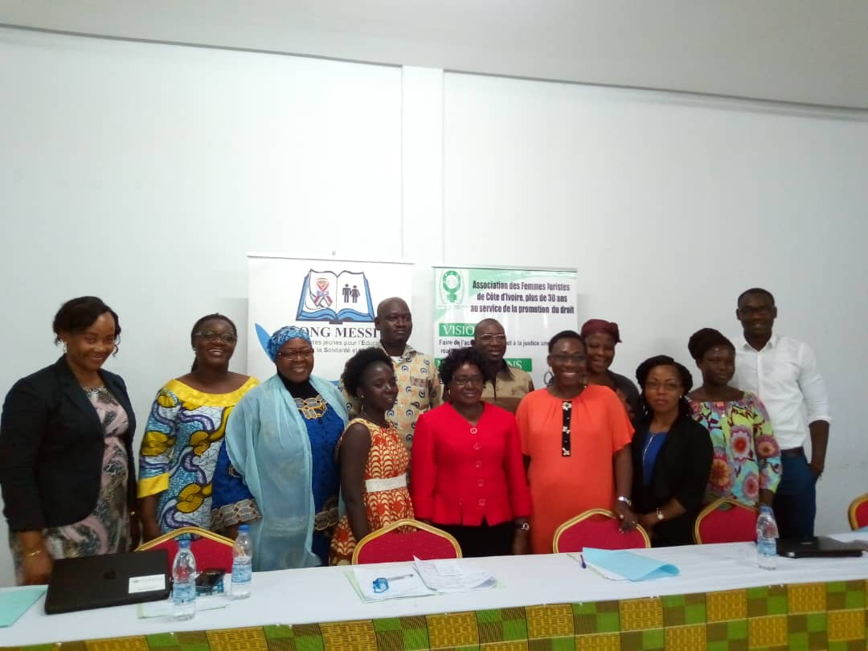L’ONG MESSI et l’Association des Femmes Juristes de Côte d’Ivoire mettent en œuvre un projet de plaidoyer intitulé ‘’Educasso’’ portant sur l’éducation sexuelle complète. L’objectif de ce projet consiste à conduire un plaidoyer à l’endroit du gouvernement à travers le Ministère de l’Education Nationale pour le renforcement de l’Education Complète à la sexualité (ECS) dans les programmes scolaire en Côte d’Ivoire. Le deuxième volet du plaidoyer consiste à contribuer aux efforts de plaidoyer pour l’adoption de l’avant-projet de Loi sur la Santé Reproductive en Côte d’ Ivoire. Démarré en avril 2018, projet a permis au cours de sa première période, de créer un cadre de concertation autour de la problématique de l’ECS en Côte d’Ivoire. La mobilisation et l’adhésion de tous les acteurs tels que les Ministères en charge de l’Education, de la Santé et de la Jeunesse, l’UNESCO, l’UNFPA, l’UNICEF ainsi que les OSC, au sein d’un groupe spécifique de plaidoyer a permis de mener une réflexion commune sur l’état d’avancement du Programme National de l’Éducation Sexuelle Complète (PNECS) en Côte d’ Ivoire. Des tables rondes et atelier de concertation ont permis de mettre en relief l’existence de défis majeurs relatifs à l’acceptation de la terminologie du concept de l’Éducation Sexuelle Complète par la communauté. De plus, l’on a pu se rendre compte de la faible prise en compte de la communication Parent-enfant tel que le prévoit le PNECS.

* Quelques résultats intermédiaires à capitaliser avant la fin du projet

|  |  |
| --- | --- |
| **Activités réalisées** | **Résultats obtenus** |
| * Organisation de SIX (06) Rencontres du consortium avec les partenaires Etatiques; les PTF et les OSC (Ministères de l’Education; de la Santé, UNFPA; UNESCO et la Coalition SSR/PF) * Organisation d’un atelier de mise en place d’un groupe de plaidoyer spécifique au projet Educasso * Organisation d’une Table Ronde sur les enjeux de l’ECS | * **SIX (06)** Rencontres du consortium avec les partenaires Etatiques; les PTF et les OSC (Ministères de l’Education; de la Santé, UNFPA; UNESCO et la Coalition SSR/PF) * Plaidoyer pour un appui multi-partenarial en faveur du projet * Etat des lieux et revue documentaire en matière d’ECS effectué CI; * **Huit (08**) organisations de la société civile ont donné leur totale adhésion au projet; * **01** du groupe de plaidoyer spécifique au projet effectif * **Une (01)** Table ronde sur l’Education Complète à la Sexualité avec la participation de 20 partenaires (Ministères de l’éducation, de la santé et de la jeunesse; UNESCO, UNFPA, UNICEF, EQUIPOP, RAES et OSC) * Consensus des partenaires Educasso sur la révision de la terminologie de l’ECS |

**AXE 4 : Renforcement des capacités**

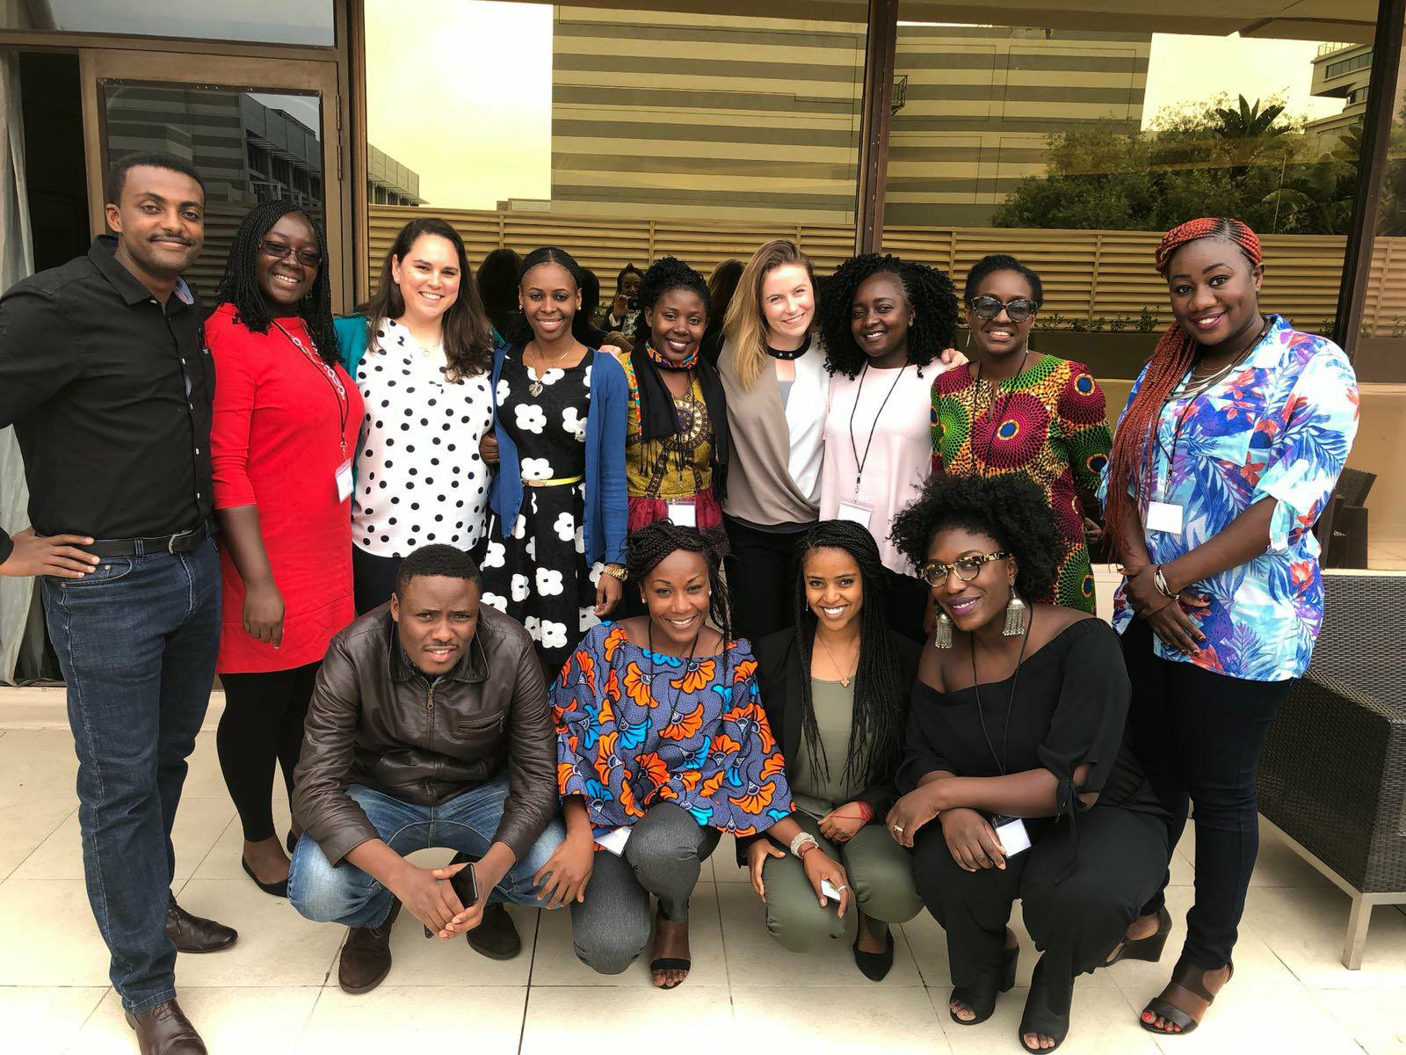

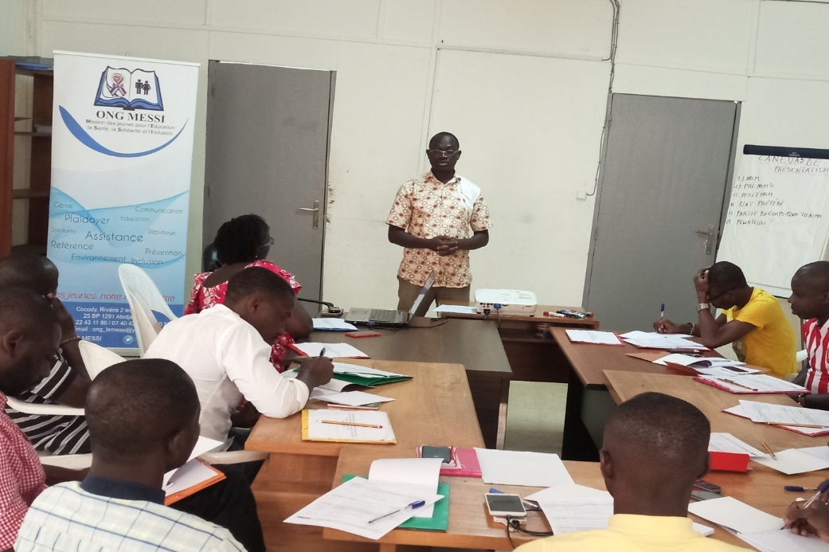

Photo de famille après une formation en Plaidoyer AFP SMART à laquelle 2 représentantes de MESSI ont participé Johannesburg en Mars 2018

M. Konan Roger, faisant l’ouverture de la Session de formation de 15 président.e.s des associations de jeunesse du plateau sur la SSR/PF en Juillet 2018

**MESSI présente aux Journées Internationales et Nationales**

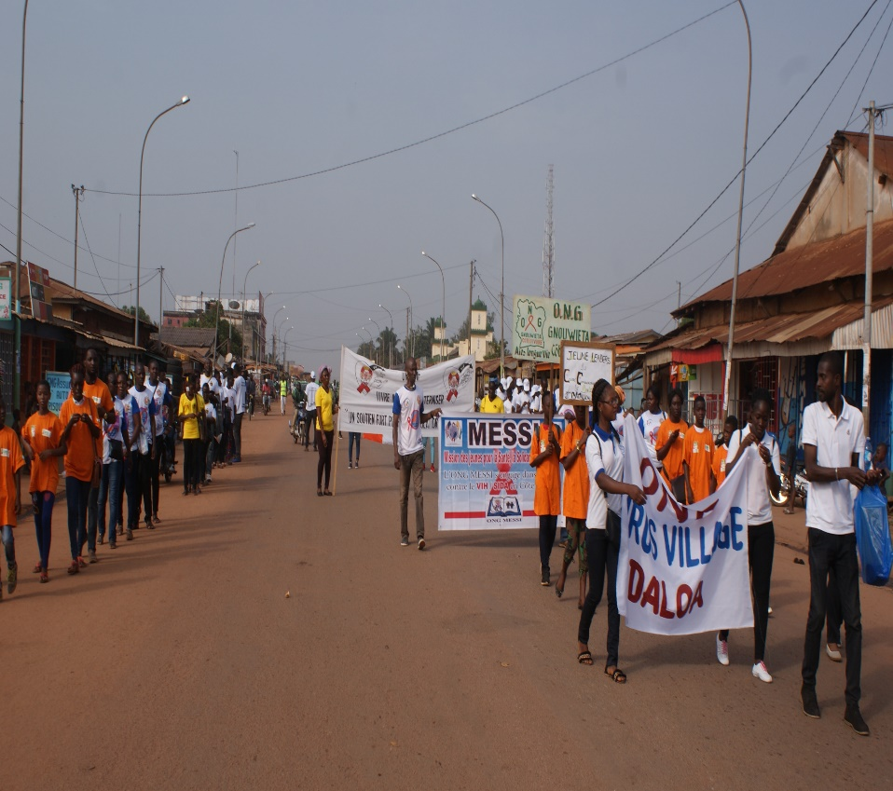

MESSI à la célébration de la JMLS 2018 à Daloa

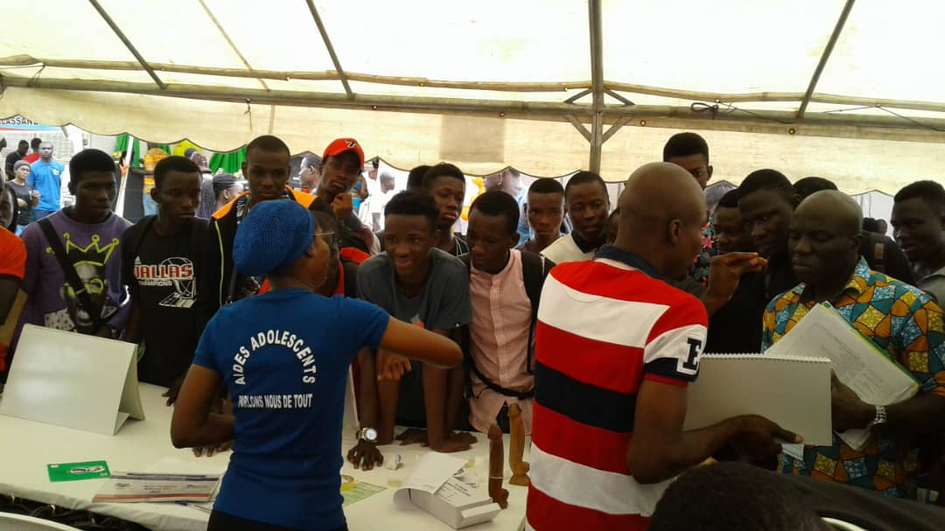

MESSI aux JOB 2018 à l’UFHB.

Plus de **1000** adolescents et jeunes reçus et sensibilisés sur les DSSR/PF

Recommandations

Difficultés

**S****outien psycho-social**

* Insuffisance de ressources financières pour satisfaire certains besoins urgents des communautés cible notamment les OEV et leurs familles
* Lenteur du processus de mis à disposition des fond pour la conduite des activités
* Rupture d’intrant pour les activités de dépistage
* Absence de ligne budgétaire prenant en charge la logistique (location de salle et chaises pour les activités éducatives)
* Absence de mécanisme pour connaitre le nombre de nouvelles utilisatrices de contraception modernes suscité par l’ONG MESSI
* Faible taux de rémunération pour la motivation des agents communautaires qui travaillent à temps plein sur les projets
* Insuffisance de fond alloué à la communication pour la recherche des **Perdus De Vus** et la relance des rendez-vous des **PVVIH.**

- Renforcer les capacités financières pour une meilleure couverture des besoins fondamentaux des bénéficiaires

- Renforcer la rémunération des agents communautaires pour une meilleure qualité des activités

- Veiller à la ponctualité dans la mise à disposition des intrants et outils pour faciliter les activités sur le terrain

- Améliorer la base de saisie du PNOEV en vue d’une bonne manipulation des données

- Renforcer la ligne budgétaire allouée à la communication pour la recherche des Perdus De Vus et la relance des rendez-vous des PVVIH

- Renforcer le plaidoyer auprès des autorités communales pour créer un cadre de collaboration pouvant faciliter la mise en œuvre des projets

- Poursuivre la mobilisation des ressources pour une meilleure prise en compte des besoins de nos bénéficiaires.

- Mettre en place un mécanisme pouvant permettre de collecter les données des nouvelles utilisatrices de la contraception suscité par MESSI.

**Conclusion**

En somme, l’ONG MESSI a eu un bilan assez satisfaisant car ayant largement atteint les objectifs qu’elle s’était fixé tant pour la lutte contre le VIH que pour la promotion des droits des adolescents et jeunes en matière de la Santé Sexuelle et Reproductive et planification familiale avec plus de **45 000 personnes touchées durant toute l’année 2018**. La priorisation des activités de communication de proximité ont été d’une grande efficacité pour atteindre l’ensemble des bénéficiaires et les doter d’informations justes et totales en matière de SSR/PF et de lutte contre le VIH. Sida. Ces derniers sont désormais outillés pour faire des choix éclairés en matière de méthodes contraceptives modernes et de gestion saine et responsable de leur sexualité. Il est plus que judicieux de prendre en compte les recommandations soumises afin d’offrir à nos communautés un bien être durable.

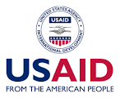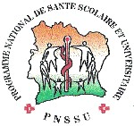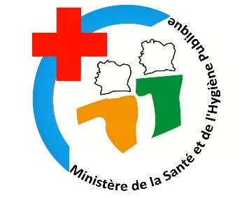



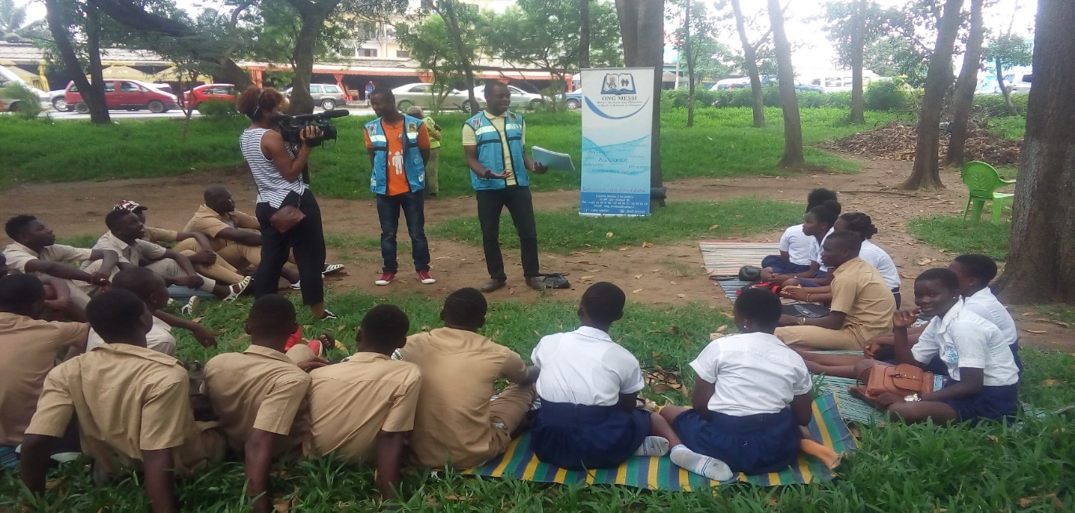

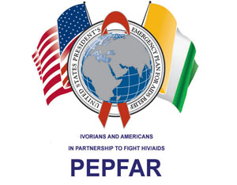



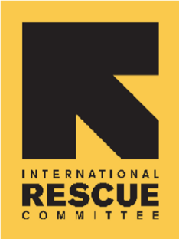

*L’accès des adolescents et jeunes aux informations sur la SRR/PF*

*est un enjeu clé pour le développement durable !*



